Nieuwsbrief Stichting Logeerplezier
11 april 2010 (Jaargang 3 versie 2)
Hierbij de 2e nieuwsbrief van Logeerplezier dit jaar. Het seizoen is volledig begonnen. Op dit moment zijn alle weekenden en vakantieweken tot en met september vol. We doen nog steeds onwijs ons best om een tweede huisje te realiseren. Helaas liggen de benodigde euro’s hiervoor niet voor ‘t oprapen. We hebben inmiddels een toezegging binnen gekregen van een ‘goede-doelen-fonds’. Daar zijn we onwijs blij mee, tegelijkertijd komen we nog steeds een 40k Euro tekort. Daar gaan we in 2010 dus hard aan werken. Daar gaan we in 2010 dus hard aan werken. Als iemand nog ideeën of opties heeft, bijvoorbeeld via sponsoring door een bedrijf of een renteloze lening, wij staan er volledig voor open.
In de vorige nieuwsbrief hadden we al aangekondigd dat we bezig waren met een aangepaste speeltuin in de buurt van het chalet. Deze hebben we op 19 en 20 maart geplaatst. Deze speeltuin hebben we gerealiseerd dankzij een flinke bijdrage van Fonds1818. Met aanvullende financiële hulp van de eigenaar van Park Ackersate hebben we in dit weekend een hele mooie speeltuin aangelegd. De foto’s geven een impressie van de klusdagen en het resultaat.
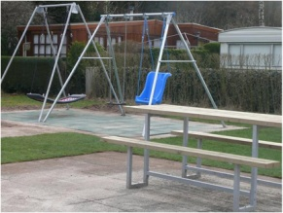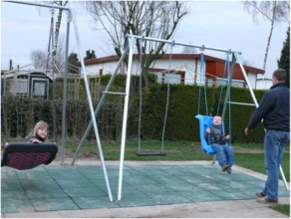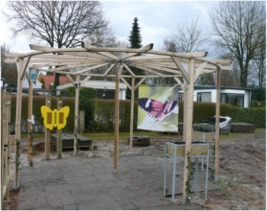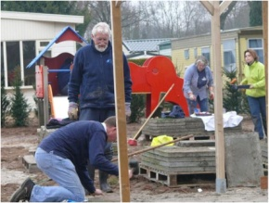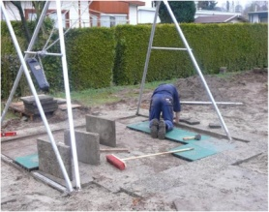
Daarnaast hebben we de badkamer van het chalet ook weer verbeterd. De douchebrancard is verkleind (de vorige was namelijk wel erg groot). Hierdoor kregen we ook wat meer ruimte in de badkamer en hebben daarom ook een beter badmeubel kunnen plaatsen. Het vorige was toch eigenlijk wel aan de kleine kant. De foto’s geven een indruk hoe het is geworden.
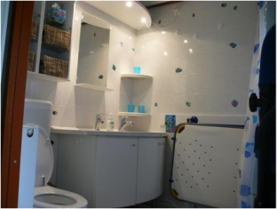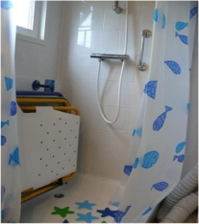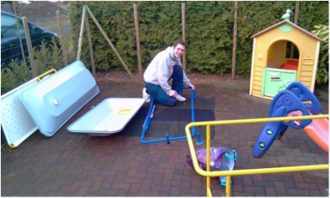
Onze eigen logeeropvang is inmiddels in volle gang. We doen dit met zogeheten ‘2-op-2 begeleiding’. Dat wil zeggen dat er 2 vaste begeleiders op 2 kinderen zijn in deze weekenden. Veel aandacht voor een kind dus, én elk weekend dezelfde begeleiding. Voor kinderen met een beperking is dat ideaal: veel duidelijkheid en een vast gezicht. We hebben inmiddels één logeerweekend in de maand vol zitten. Een tweede logeerweekend start deze maand met wenweekenden. Op de website staan behoorlijk wat foto’s die een impressie geven van deze weekenden. Zowel de kinderen als de ouders zijn tot nu toe supertevreden.
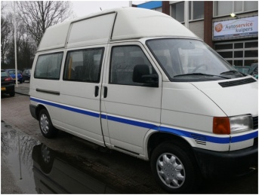
De collecte in 2010 staat al gepland. We hebben een vergunning om in Zoetermeer van 13 december t/m 23 december te collecteren. Collectanten hebben we nooit genoeg. Dus als je wilt helpen, laat het ons dan even weten. Ook hebben we een vergunning ontvangen om in Moerkapelle te collecteren dit jaar. Dus ook collectanten in die gemeente zijn van harte welkom.
De collecte van 2009 stond in het teken van een aangepaste bus voor de logeerweekenden. In maart hebben we, met hulp van een zeer betrokken handelaar (Freddy bedankt!), een mooie gehandicaptenbus kunnen aanschaffen. We laten deze nog mooi bestickeren deze maand, dus vanaf mei rijdt er tijdens de logeerweekenden een echte ‘logeerplezierbus’ heen en weer tussen Zoetermeer en Voorthuizen. Ook de belastingdienst (leuker kunnen we het blijkbaar dus wel maken) draagt haar steentje bij door ons, ivm het ideële karakter, vrijstelling te verlenen voor de wegenbelasting.
Ook de website is weer vernieuwd en bijgewerkt. Dus voor de laatste foto’s, neem even een kijkje op: www.logeerplezier.nl.

